Prova de Avaliação de Estudo do Meio 3.º Ano 2.º Período
Nome _____________________________________________________________
Data _____________________________________________________________
Professora:______________ Enc.de Educ._____________Classificação:__________________


Professor_______________________ Enc.deEduc.

pRO

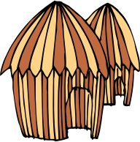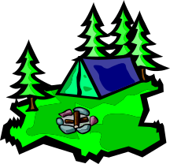1- Relaciona o tipo de habitação dos diferentes povos.
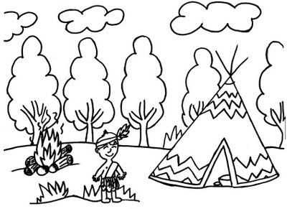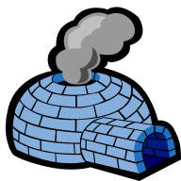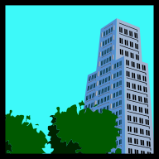

tenda
prédio
iglu
palhota
maloca
casa
2- Indica o nome de alguns povos que vivem em diferentes regiões do mundo e que mantêm hábitos e modos de vida muito próprios.
_________________________________________________________________________
3.- Refere alguns grupos minoritários residentes no nosso país.
_________________________________________________________________________
4- Identifica cada um dos vestígios históricos representados.

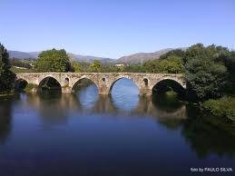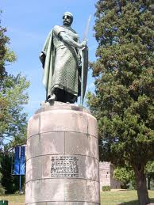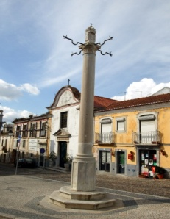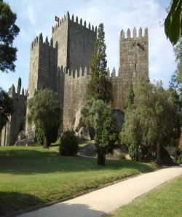

____________ ______________ _____________ ___________
5- Identifica a bandeira e pinta-a corretamente. Completa as frases.
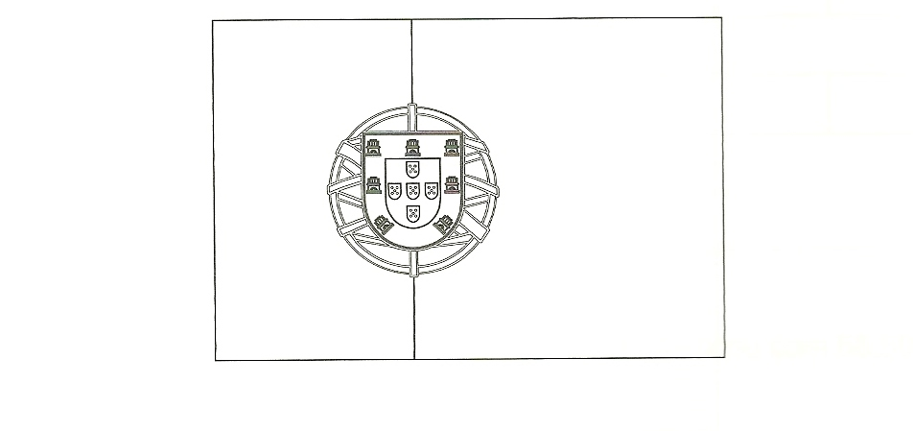
A esfera armilar simboliza___________________________________;
A cor verde da bandeira significa____________________________________;
A cor vermelha representa ____________________.

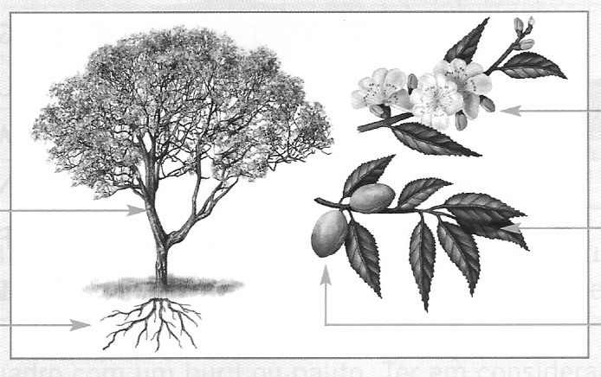6- Faz a legenda.

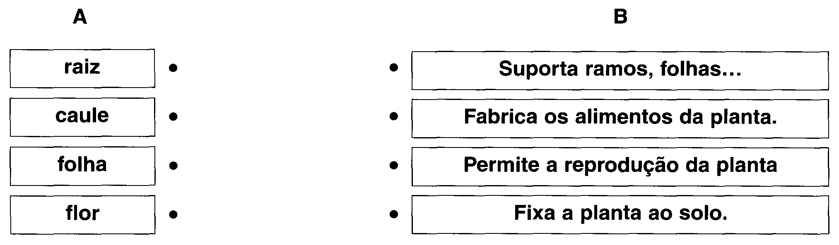7- Faz a correspondência correta, indicando as funções de cada parte constituinte da planta.

3-
8- Escreve V (Verdadeiro) ou F (Falso).
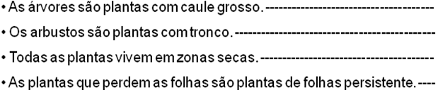

9- Classifica as plantas quanto ao seu aproveitamento.
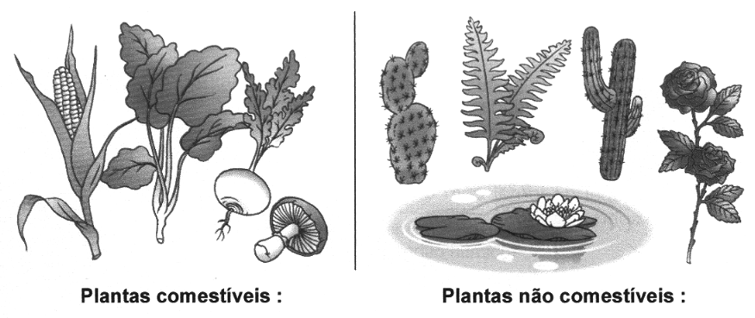

Plantas comestíveis
Plantas não comestíveis

10- Completa as frases.
As plantas podem ser de folha ____________________ quando perdem as folhas no outono, como por exemplo ___________________. Chamam-se _____________________ quando permanecem todo o ano com folhas, como é exemplo ________________________.
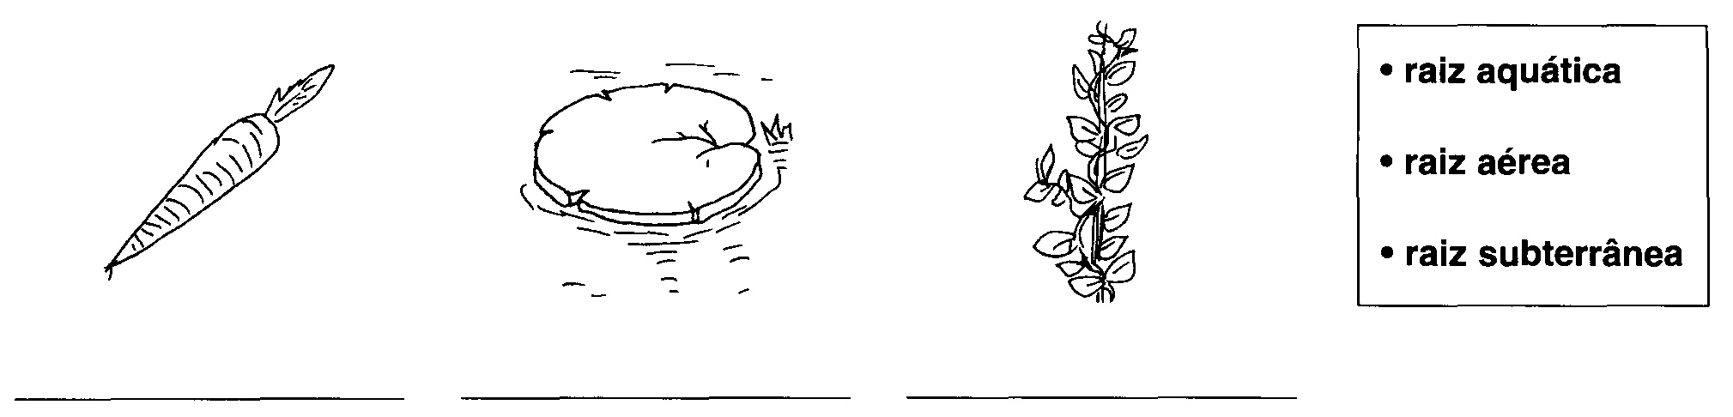11- Classifica o tipo de raízes, usando as palavras do retângulo.

12- Como sabes as plantas têm diversas aplicações. Indica cinco utilidades.
________________________________________________________________________________________________________________________________________________________________________________________________________________________________________________________________________________________________________________________________________________________________________________________________________________________________________________________________________________________________
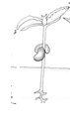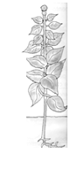13- Numera de 1 a6 a ordem de crescimento do feijoeiro.
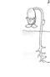
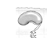

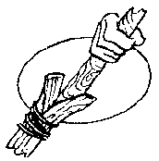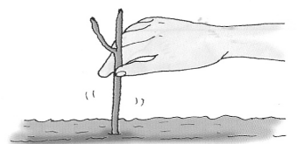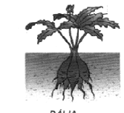14. Identifica as formas de reprodução das plantas representadas nas gravuras.
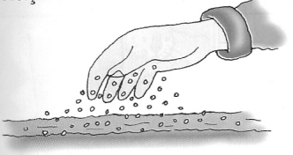

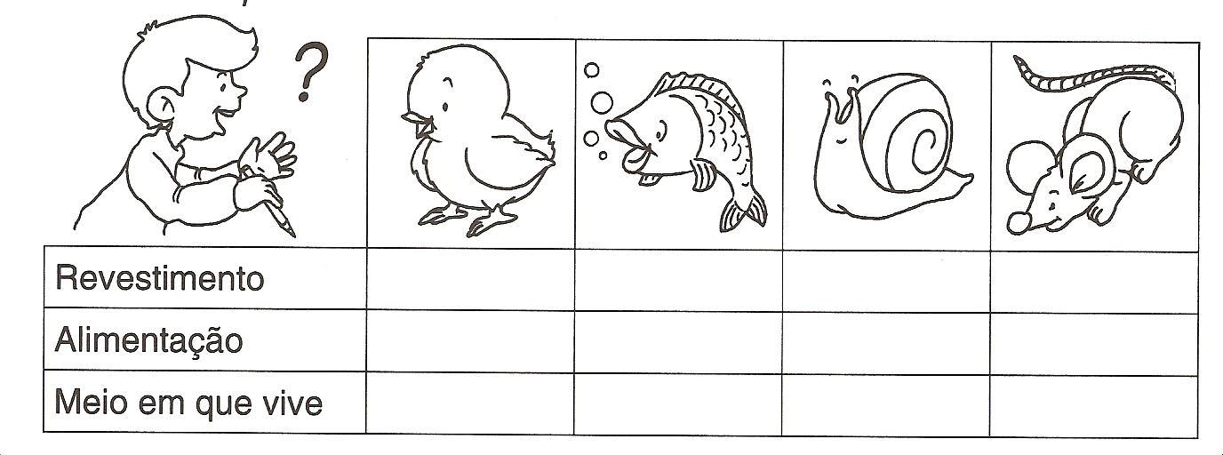15– Preenche o quadro.

Reprodução

16.Observa e dá exemplos de animais…
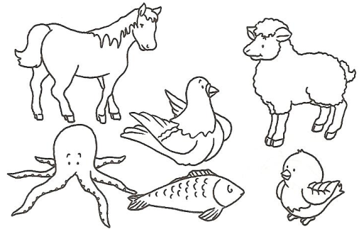terrestres: ___________ ______________
___________ ___________ ___________
aquáticos: ___________ _______________
aéreos: _______________ _____________
vertebrados: ________ ___________ __________ __________
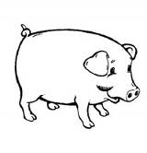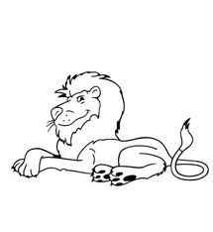 _____________ ___________ __________ ___________
invertebrados: ____________
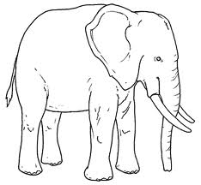 carnívoros__________________
herbívoros:___________ ________________
granívoros _________________
omnívoros _________________
insetívoros_________________
17. Constrói uma cadeia alimentar à tua escolha. Explica-a.

18-Liga e justifica a tua opção.
plantas
coelho
consumidor
produtor

19 - Escreve Certo ou Errado.
► O solo pobre ou arenoso é aquele que é bom para a agricultura. ___________
► Os melhores terrenos para o cultivo das plantas são aqueles que são mistos, com areia, argila e restos de plantas e de animais já mortos que servem de fertilizante. _____________
► O solo rico é permeável porque deixa passar a água. _________________
► O solo pobre ou arenoso é permeável (deixa passar a água), seca rapidamente e por isso não é bom para o cultivo das plantas.
► O solo é formado pelo desgaste ou erosão das rochas ao longo do tempo._____________
20 -Completa o crucigrama com o nome das rochas.
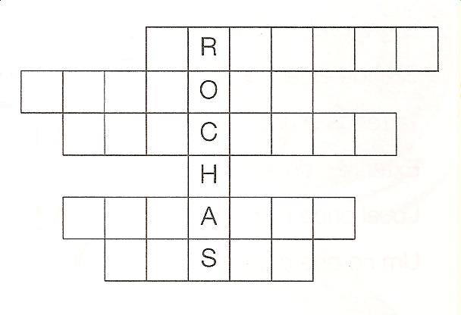
1
- Rocha dura, utilizada na construção.
2
- Rocha compacta, utilizada na escultura.
3
- Rocha branca, constituída por cal.
- Rocha vulcânica, utilizada no empedramento de passeios.
5
4
- Rocha escura, utilizada para fazer quadros para as escolas.
21 – Legenda a imagem e faz a correspondência correta.
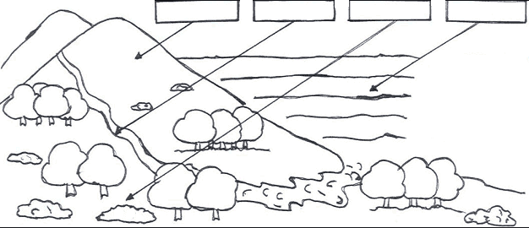
mar rio
montanha
planície

planície

Vale terreno situado entre duas ou mais elevações
Planalto elevação de terreno
Montanha lugar alto e plano

